Hi All：

Cocos v2.3.2测试通过，计划9月6日上线。现申请发布，请审批，谢谢。

**一、**      **版本亮点说明**

**Cocos v2.3.3版本信息如下：**

【新增】3D场景支持光源编辑。（Cocos Framework 3.9支持，文档：<http://www.cocos.com/doc/）>

【新增】场景，图层对嵌套图层进行横向/纵向拉伸布局调整。

【新增】动画面板时间轴缩放。

【新增】平级骨骼模式，支持创建不绑定父子关系的骨骼。

【新增】卸载反馈以及崩溃反馈。

【新增】骨骼文件下新增形体模式/动画模式，形体模式下调整骨骼位移、旋转、缩放同步刷新当前动画对象对应属性的所有帧。​

【优化】双击动画面板刻度线头，选中当前刻度线上所有动画帧。

【优化】增加拖动改变控件尺寸的编辑方式：拖动控件调整大小时可以选择是修改其“尺寸”或“缩放”（菜单－编辑－拖动改变尺寸/拖动改变缩放）。​

【优化】CSLoader增加createNodeWithVisibleSize接口，通过createNodeWithVisibleSize创建node，不再需要调用ui::Helper::doLayout就可以产生布局效果（Cocos Framework 3.9支持）。​

【修复】编辑器的一些bug。​

1. **产品效果图**

**【新增】3D场景支持光源编辑。**

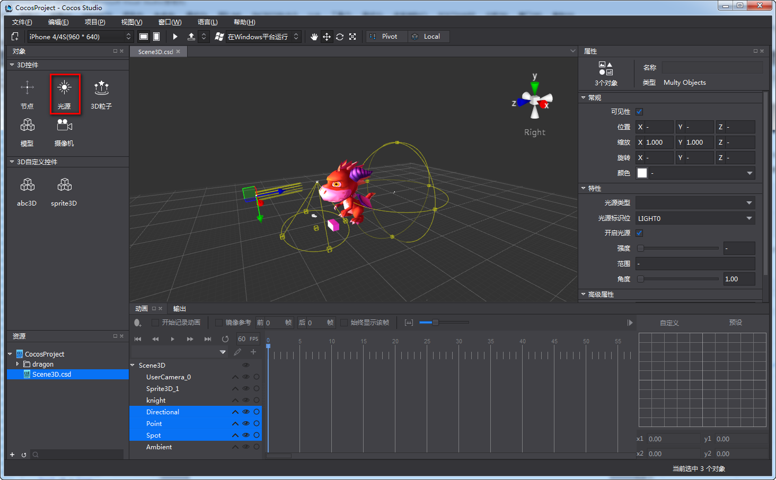

**【新增】场景，图层对嵌套图层进行横向/纵向拉伸布局调整。**

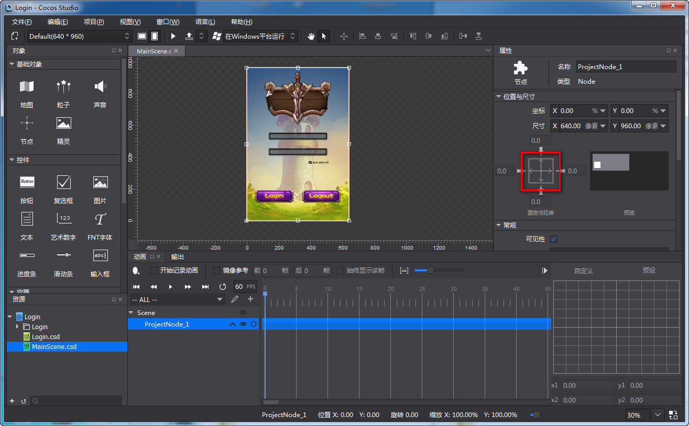

**【新增】动画面板时间轴缩放。**

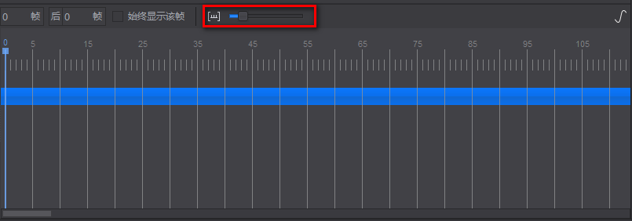

**【新增】平级骨骼模式，支持创建不绑定父子关系的骨骼。**

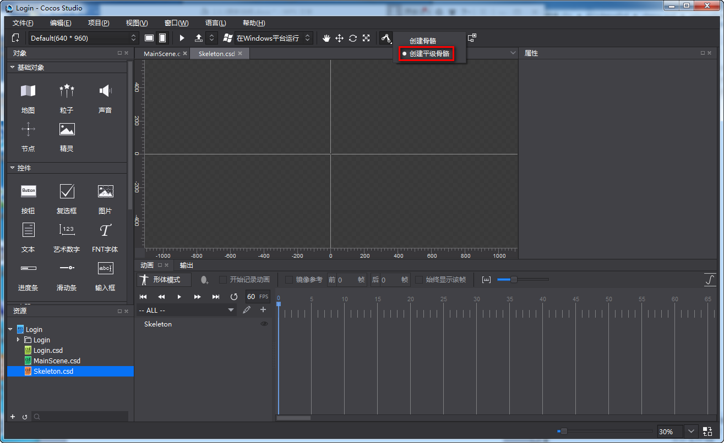

**【新增】卸载反馈以及崩溃反馈。**

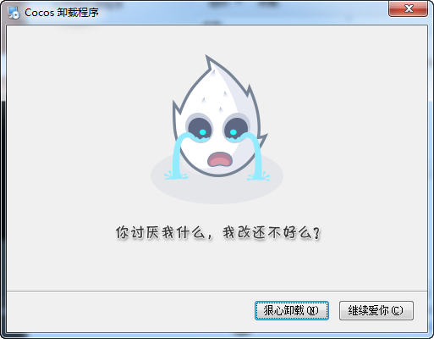

**【优化】整合商店，文档搜索，查询更快捷。**

<CatchA26E.jpg>

**【优化】输出窗口支持打印Windows模拟器与Mac模拟器启动调试信息。**

<CatchD66D.jpg>

【新增】3D场景支持光源编辑。（Cocos Framework 3.9支持，文档：<http://www.cocos.com/doc/）>

【新增】场景，图层对嵌套图层进行横向/纵向拉伸布局调整。

【新增】动画面板时间轴缩放。

【新增】平级骨骼模式，支持创建不绑定父子关系的骨骼。

【新增】卸载反馈以及崩溃反馈。

【新增】骨骼文件下新增形体模式/动画模式，形体模式下调整骨骼位移、旋转、缩放同步刷新当前动画对象对应属性的所有帧。​

【优化】双击动画面板刻度线头，选中当前刻度线上所有动画帧。

【优化】增加拖动改变控件尺寸的编辑方式：拖动控件调整大小时可以选择是修改其“尺寸”或“缩放”（菜单－编辑－拖动改变尺寸/拖动改变缩放）。​

【优化】CSLoader增加createNodeWithVisibleSize接口，通过createNodeWithVisibleSize创建node，不再需要调用ui::Helper::doLayout就可以产生布局效果（Cocos Framework 3.9支持）。​

【修复】编辑器的一些bug。​